**Unit No. 4**

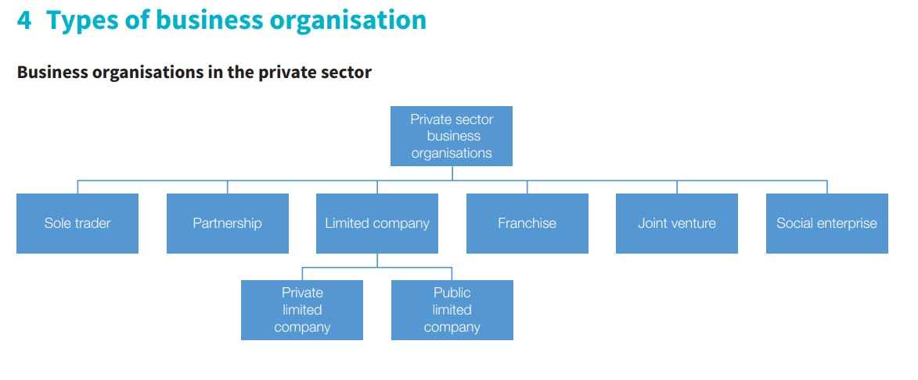**Revision**

…………………………………………………………………………………………………………………………………………………….

…………………………………………………………………………………………………………………………………………………….

…………………………………………………………………………………………………………………………………………………….

…………………………………………………………………………………………………………………………………………………….

…………………………………………………………………………………………………………………………………………………….

…………………………………………………………………………………………………………………………………………………….

…………………………………………………………………………………………………………………………………………………….

…………………………………………………………………………………………………………………………………………………….

…………………………………………………………………………………………………………………………………………………….

…………………………………………………………………………………………………………………………………………………….

…………………………………………………………………………………………………………………………………………………….

…………………………………………………………………………………………………………………………………………………….

…………………………………………………………………………………………………………………………………………………….

…………………………………………………………………………………………………………………………………………………….

…………………………………………………………………………………………………………………………………………………….

…………………………………………………………………………………………………………………………………………………….

…………………………………………………………………………………………………………………………………………………….

…………………………………………………………………………………………………………………………………………………….

…………………………………………………………………………………………………………………………………………………….

…………………………………………………………………………………………………………………………………………………….

…………………………………………………………………………………………………………………………………………………….

…………………………………………………………………………………………………………………………………………………….

…………………………………………………………………………………………………………………………………………………….

…………………………………………………………………………………………………………………………………………………….

…………………………………………………………………………………………………………………………………………………….

…………………………………………………………………………………………………………………………………………………….

…………………………………………………………………………………………………………………………………………………….

…………………………………………………………………………………………………………………………………………………….

…………………………………………………………………………………………………………………………………………………….

…………………………………………………………………………………………………………………………………………………….